R$ 200,00
Conheça os elementos de segurança da nova cédula de R$ 200
Nota de estampa de lobo-guará entrou em circulação nesta quarta (2)
Esta é a nova nota de 200 reais:

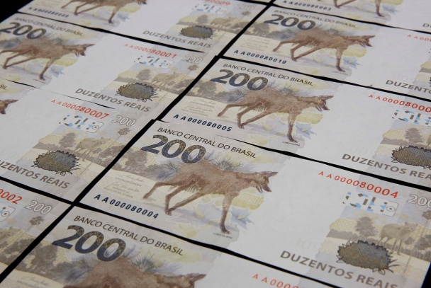
Características
As cores predominantes da nova cédula são o cinza e sépia (marrom amarelado).
A cédula tem exatamente o mesmo tamanho da cédula de 20 reais. A escolha do formato preexistente se deu porque não havia tempo hábil para a adaptação do parque fabril caso fosse escolhido um tamanho maior que a nota de 100 reais, por exemplo.
Elementos de segurança
Assim como as outras cédulas, a nota de 200 reais possui elementos de segurança que ajudam na identificação de sua originalidade.
O Banco Central anunciou as características de segurança que são comumente resumidas nas palavras “Veja, Sinta e Descubra”. Confira cada um deles:
“Veja”
Ao colocar a nota contra a luz, é possível ver a marca-d’água, com o a face do lobo-guará e o número 200.
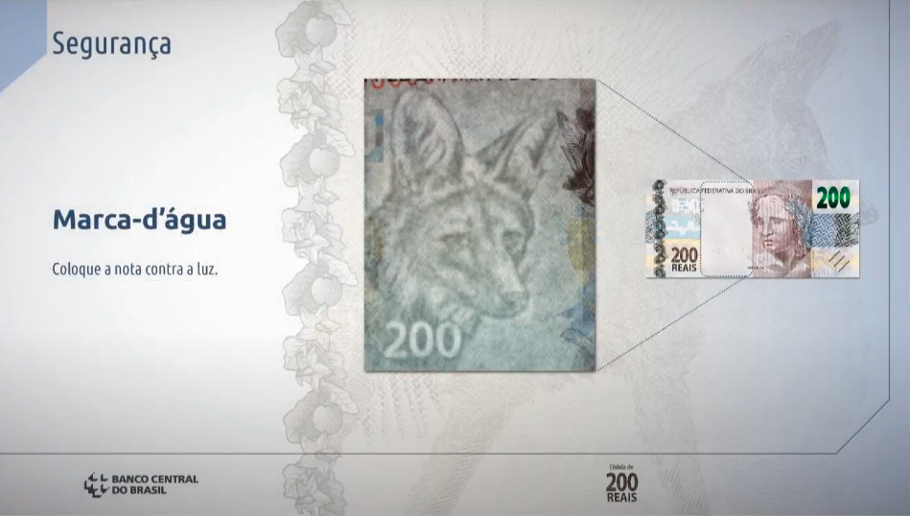

Outro elemento que se revela contra a luz é o “quebra-cabeça” com número 200 dentro.
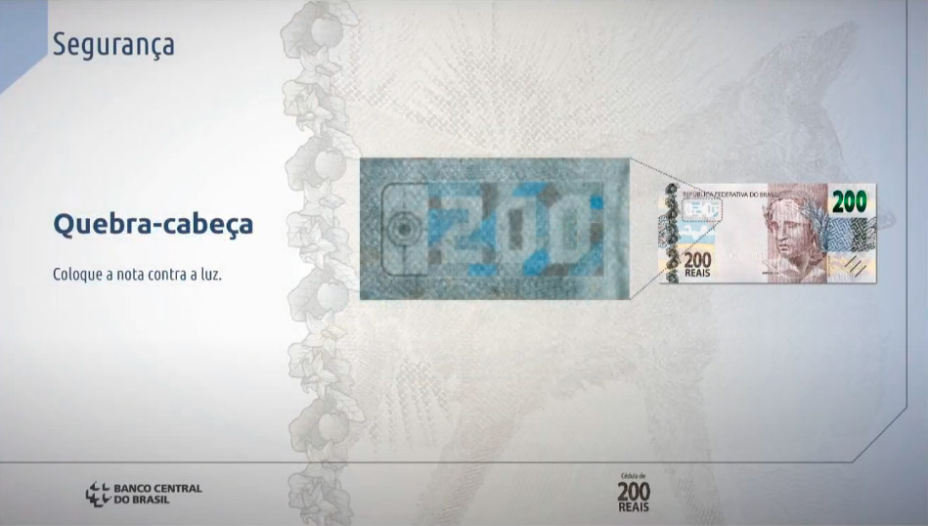

“Sinta”
A nova cédula de 200 reais também possui alto-relevo nas áreas indicadas nas imagens abaixo, tanto na frente quanto no verso da nota.
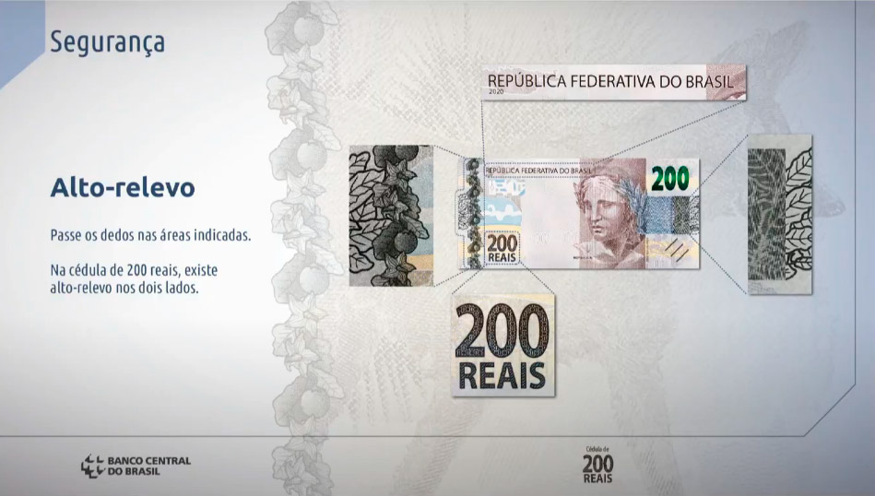
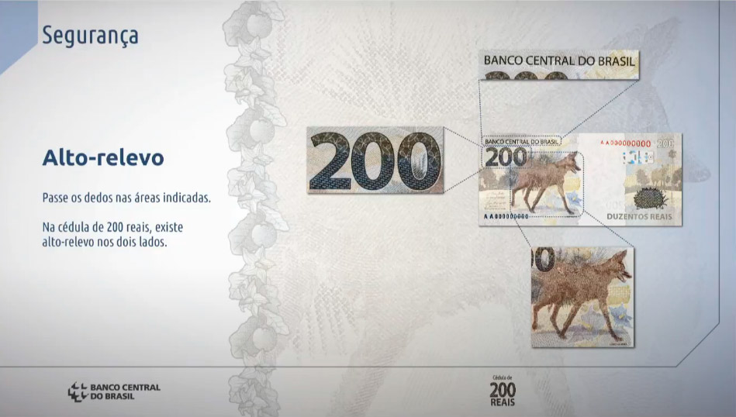
“Descubra”
O número 200 da nota possui um efeito de barra rolante, onde ao segurar a nota em determinada posição e mudar seu ângulo de visão, o número mudará de cor, alternando entre tons de verde e azul.
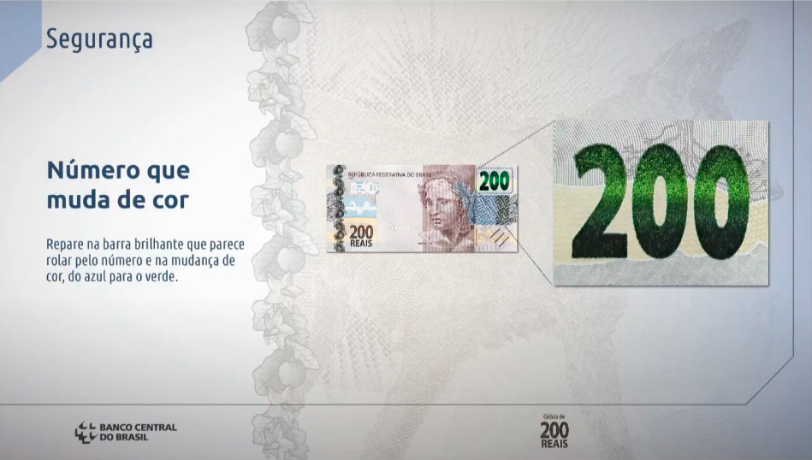

Além disso, a cédula possui o número 200 escondido na frente e no verso, que somente é visível ao colocar a nota nas alturas dos olhos, na posição horizontal, em um local bem iluminado.
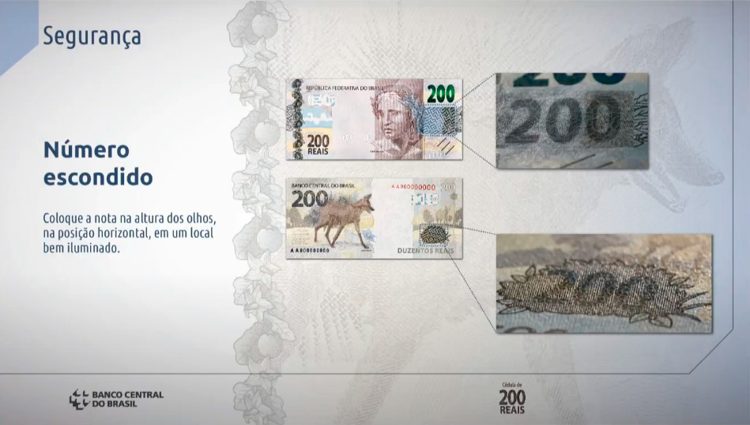
Acessibilidade
A cédula de 200 reais possui barras em relevo pronunciado no canto inferior direito que auxiliam portadores de deficiência visual na identificação da nota. O sinal da nota de 200 reais são três barras inclinadas.
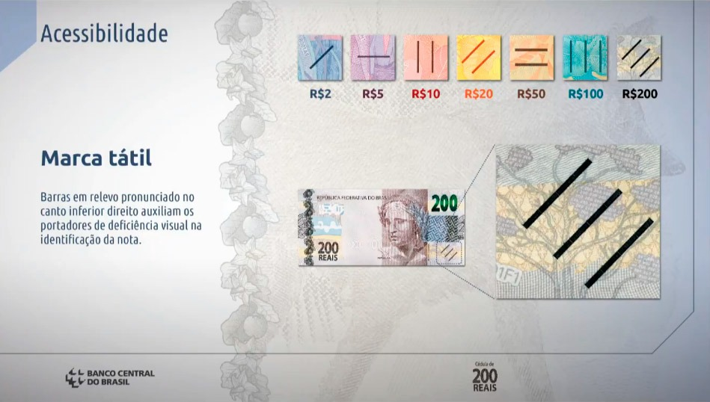
Além disso, para auxiliar a identificação da cédula por pessoas com visão subnormal, foram escolhidas cores contrastantes com as demais cédulas e foram mantidos os números 200 de tamanho grande.
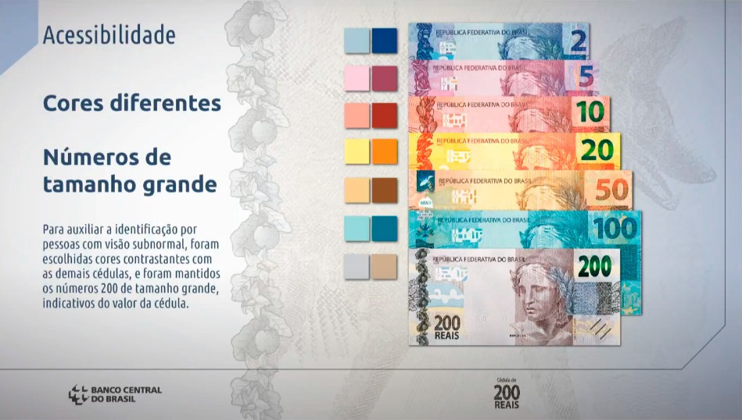

PROPOSTA
- Elabore uma ficha técnica da cédula de R$200,00.

Cédula de R$ 200,00
Dimensões
Cor(es)
Data de lançamento
Animal símbolo
Imagem do anverso

- Liste os elementos de segurança da nova cédula.

